Муниципаль бюджет гомумбелем учреждениясе  «Татарстан Республикасы  Саба муниципаль районы Лесхоз урта гомумбелем бирү мәктәбе”  422062, Татарстан Республикасы,  Саба районы, Лесхоз посёлогы Заправочная урамы, 20 нче йорт  Тел. 4-42-14 | 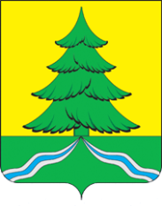  e-mail: lesxozsaba@yandex.ru | Муниципальное бюджетное общеобразовательное учреждение «Лесхозская средняя общеобразовательная школа Сабинского муниципального района Республика Татарстан»  422062, Республика Татарстан,  п. Лесхоз, ул. Заправочная, дом 20  Тел. 4-42-14
_______________________________________________________________________________________
Исх.док. № 46
от «25» декабря 2020 г.

Заместителю министра –
руководителю департамента надзора
и контроля в сфере образования
Министерства образования и науки
Республики Татарстан
Музипову Р.Г.

Отчет
об исполнении предписания
Муниципального бюджетного общеобразовательного учреждения «Лесхозская средняя
общеобразовательная школа Сабинского муниципального района Республики Татарстан»
ИНН 1635002789, ОГРН 1021607155866
от «20» марта 2020 года № П 533/20-Д-ГН

№ | Пункт предписания | Проделанная работа | Подтверждающие документы
1 | Не соблюдён порядок приема в МБОУ «Лесхозская СОШ» в 2017-2018, 2018-2019, 2019-2020 учебных годах:  -информация, указанная в заявлениях о приеме в МБОУ «Лесхозская СОШ» не в полной мере соответствует требованиям пункта 9 Приказа МО и Н РФ №32. | Исполнено. Заявление о приеме в МБОУ «Лесхозская СОШ» приведено в соответствии с приказом Министерства просвещения Российской Федерации от 02.09.2020 года № 458 «Об утверждении Порядка приема на обучение по образовательным программам начального общего, основного общего, среднего общего образования». | Выписка из протокола заседания  Совета родителей МБОУ «Лесхозская СОШ Сабинского муниципального района РТ» от 02.11.2020г. №3 (Приложение 1).  Выписка из протокола заседания Совета обучающихся МБОУ «Лесхозская СОШ Сабинского муниципального района РТ»  от 02.11. 2020г. №2 (Приложение2).  Выписка из протокола педагогического совета МБОУ «Лесхозская СОШ Сабинского муниципального района РТ» от 03.11.2020 г. № 2 (Приложение 3).  Копия приказа от 03.11.2020г. №170 «Об утверждении локальных нормативных актов» (Приложение 4)  Порядок приема на обучение по образовательным программам начального общего, основного общего и среднего общего образования в МБОУ «Лесхозская средняя общеобразовательная школа Сабинского муниципального района Республики Татарстан»,  форма заявления в МБОУ «Лесхозская СОШ» размещены на официальном сайте школы https://edu.tatar.ru/saby/leshoz/sch/page402070.htm во вкладке «Прием в школу».
2 | Не исполнена компетенция МБОУ «Лесхозская СОШ» в части согласования с учредителем Программы развития МБОУ «Лесхозская СОШ» в нарушение требований ст.28 Федерального закона от 29.12.2012 года « 273-ФЗ «Об образовании в Российской Федерации» (далее 273-ФЗ «ОБ образовании в РФ») | Исполнено. Программа развития согласована с учредителем МБОУ «Лесхозская СОШ Сабинского муниципального района РТ ». | Программа развития размещена на официальном сайте МБОУ «Лесхозская СОШ Сабинского муниципального района РТ» https://edu.tatar.ru/saby/leshoz/sch/page4243330.htm
3 | Содержание локальных нормативных актов МБОУ «Лесхозская СОШ», регламентирующих организацию образовательного процесса и деятельность органов самоуправления МБОУ «Лесхозская СОШ» (в том числе представленных на официальном сайте МБОУ «Лесхозская СОШ» в информационно-телекоммуникационной сети «Интернет» https://edu.tatar.ru/saby/leshoz/sch/page1966156.htm ) не приведен в соответствие с требованиями ст.30,34,38,45,58 № 273-ФЗ « Об образовании РФ» и противоречит требованиям Устава МБОУ «Лесхозская СОШ» утвержденного Постановлением руководителя Исполнительного комитета Сабинского муниципального района Республики Татарстан от 23 декабря 2015 года № 1620-п(далее -Устав), в том числе:  - не регламентирован порядок зачета МБОУ «Лесхозская СОШ» результатов освоения обучающимися учебных предметов, курсов, дисциплин (модулей), в других организациях, осуществляющих образовательную деятельность в полном объеме (п.1ч. 7ст. 34 № 273- ФЗ «Об образовании в РФ»);  - положение, регулирующее языки обучения и воспитания, а также определяющее выбор родного языка при изучении предметной области «родной язык и литературное чтение на родном языке» «Родной язык и литература» не приведено в соответствие с требованиями ст. 14 № 273- ФЗ «Об образовании в РФ» в полном объеме;  -положение, определяющее требования к одежде обучающихся не приведено в соответствие с требованиями ст. 38 №273-ФЗ «Об образовании в РФ»; | Исполнено. Содержания локальных нормативных актов МБОУ «Лесхозская СОШ», регламентирующих организацию образовательного процесса и деятельность органов самоуправления МБОУ «Лесхозская СОШ» приведены в соответствие с требованиями ст. 30, 34, 38, 45, 58 № 273-ФЗ «Об образовании в РФ» и требованиям устава МБОУ «Лесхозская СОШ»  «Положение о порядке зачета в МБОУ «Лесхозская СОШ» результатов освоения обучающимися учебных предметов, курсов, дисциплин (модулей), в других организациях, осуществляющих образовательную деятельность» приведено в соответствие с требованиями п.1ч. 7ст. 34 № 273- ФЗ «Об образовании в РФ»;  «Положение о языках обучения и воспитания, а также определяющее выбор родного языка при изучении предметной области «Родной язык и литературное чтение на родном языке»/ «Родной язык и литература» в муниципальном бюджетном общеобразовательном учреждении «Лесхозская средняя общеобразовательная школа Сабинского муниципального района Республики Татарстан»» приведено в соответствие с требованиями ст. 14 № 273- ФЗ «Об образовании в РФ».  «Положение о школьной форме и внешнем виде обучающихся» приведено в соответствие с требованиями ст. 38 №273-ФЗ «Об образовании в РФ». | Положения размещены на официальном сайте  https://edu.tatar.ru/saby/leshoz/sch/page4040541.htm во вкладке «Локальные акты».  Выписка из протокола заседания  Совета родителей МБОУ «Лесхозская СОШ Сабинского муниципального района РТ» от 27.05.2020г. №5 (Приложение 5).  Выписка из протокола заседания Совета обучающихся МБОУ «Лесхозская СОШ Сабинского муниципального района РТ» от 27.05. 2020г. №2 (Приложение 6).  Выписка из протокола педагогического совета МБОУ «Лесхозская СОШ» от «30» мая 2020 г. №11 (Приложение 7).  Копия приказа от «30» мая 2020 г. №62 «Об утверждении локальных нормативных актов» (Приложение 8)  Положение о порядке зачета в МБОУ «Лесхозская СОШ» результатов освоения обучающимися учебных предметов, курсов, дисциплин (модулей), в других организациях, осуществляющих образовательную деятельность  https://edu.tatar.ru/upload/storage/org1806/files/%D0%9F%D0%BE%D0%BB%D0%BE%D0%B6%D0%B5%D0%BD%D0%B8%D0%B5%20%D0%BE%20%D0%BF%D0%BE%D1%80%D1%8F%D0%B4%D0%BA%D0%B5%20%D0%B7%D0%B0%D1%87%D0%B5%D1%82%D0%B0.docx  Положение о языках обучения и воспитания, а также определяющее выбор родного языка при изучении предметной области «Родной язык и литературное чтение на родном языке»/ «Родной язык и литература»  https://edu.tatar.ru/upload/storage/org1806/files/%D0%BE%20%D1%8F%D0%B7%D1%8B%D0%BA%D0%B0%D1%85%2011.docx  Положение о школьной форме и внешнем виде обучающихся  https://edu.tatar.ru/upload/storage/org1806/files/%D0%9F%D0%BE%D0%BB%D0%BE%D0%B6%D0%B5%D0%BD%D0%B8%D0%B5%20%D0%BE%20%D1%88%D0%BA%D0%BE%D0%BB%D1%8C%D0%BD%D0%BE%D0%B9%20%D1%84%D0%BE%D1%80%D0%BC%D0%B5%20%D0%BD%D0%B0%20%D1%81%D0%B0%D0%B9%D1%82.docx
4 | Не созданы условия, определенные Порядком обеспечения условий доступности для инвалидов объектов и предоставляемых услуг в сфере образования, а также оказания им при этом необходимой помощи, утвержденным Приказом министерства образования и науки Российской Федерации от 09 ноября 2015 года №1309 (далее -Порядок):  -не обеспечено создание инвалидам условий доступности в соответствии с требованиями п.3. Порядка:  3) не обеспечено оказание работниками МБОУ «Лесхозская СОШ» иной необходимой инвалидам помощи в преодолении барьеров, мешающих получению услуг в сфере образования и использованию объекта наравне с другими лицами.  На момент проведения проверки представлена справка об обучении в ЧОУ ДПО «Арский учебный центр» по программе «Организация технической помощи инвалидами и лицам с ограниченными возможностями здоровья в образовательной организации» (приказ о зачислении №27 от 10.03.2020 г.) | Исполнено. Нарушения, определенные Порядком обеспечения условий доступности для инвалидов объектов и предоставляемых услуг в сфере образования, а также оказания им при этом необходимой помощи, утвержденным Приказом министерства образования и науки Российской Федерации от 09 ноября 2015 года №1309 устранены. В случае поступления в школу лиц, нуждающихся в помощи в преодолении барьеров, мешающих получению услуг в сфере образования и использования объекта наравне с другими лицами, в школе есть педагогический работник, прошедший обучение в ЧОУ ДПО «Арский учебный центр» по программе «Организация технической помощи инвалидам и лицам с ограниченными возможностями здоровья в образовательной организации». | Заверенная копия удостоверения о прохождении курсов по программе «Организация технической помощи инвалидам и лицам с ограниченными возможностями здоровья в образовательной организации» (Приложение 9)
5 | Информация на официальном сайте «Лесхозская СОШ» » в информационно-телекоммуникационной сети «Интернет» https://edu.tatar.ru/saby/leshoz/sch/page1966156.htm не в полном объеме соответствует установленным правилам размещения в сети интернет и обновления информации об образовательном учреждении (ст. 29 № 273 –ФЗ « Об образовании в РФ», постановление Правительства Российской Федерации « Об утверждении правил размещения на официальном сайте образовательной организации в информационно-телекоммуникационной сети « Интернет» и обновления информации об образовательной организации» от 10 июля 2013 года № 582 ( далее- Постановление № 582):  а) содержание подраздела «Структура и органы управления образовательной организацией» (п. 3 Постановления № 582) противоречит содержанию Устава МБОУ «Лесхозская СОШ». | Исполнено. В соответствии с установленными правилами размещения в сети интернет и обновления информации об образовательном учреждении (ст. 29 № 273 –ФЗ « Об образовании в РФ», постановление Правительства Российской Федерации « Об утверждении правил размещения на официальном сайте образовательной организации в информационно-телекоммуникационной сети « Интернет» и обновления информации об образовательной организации» от 10 июля 2013 года № 582 (далее- Постановление № 582): на официальном сайте МБОУ «Лесхозская СОШ» » в информационно-телекоммуникационной сети «Интернет» https://edu.tatar.ru/saby/leshoz/sch/page1966156.htm:  а) в подраздел «Структура и органы управления образовательной организацией» внесена информация о том, что «Структура и органы управления МБОУ " Лесхозская СОШ" организованы согласно уставу». | Подтверждающие документы размещены на официальном сайте МБОУ «Лесхозская СОШ» вкладке «Сведения образовательной организации» - «Структура управления учреждением»  https://edu.tatar.ru/saby/leshoz/sch/page1966212.htm  а) Ссылка на структуру и органы управления образовательной организацией:  https://edu.tatar.ru/saby/leshoz/sch/page1966212.htm
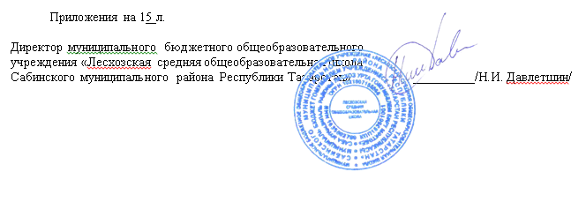
Приложения на 15 л.

Директор муниципального бюджетного общеобразовательного
учреждения «Лесхозская средняя общеобразовательная школа
Сабинского муниципального района Республики Татарстан» _________/Н.И. Давлетшин/

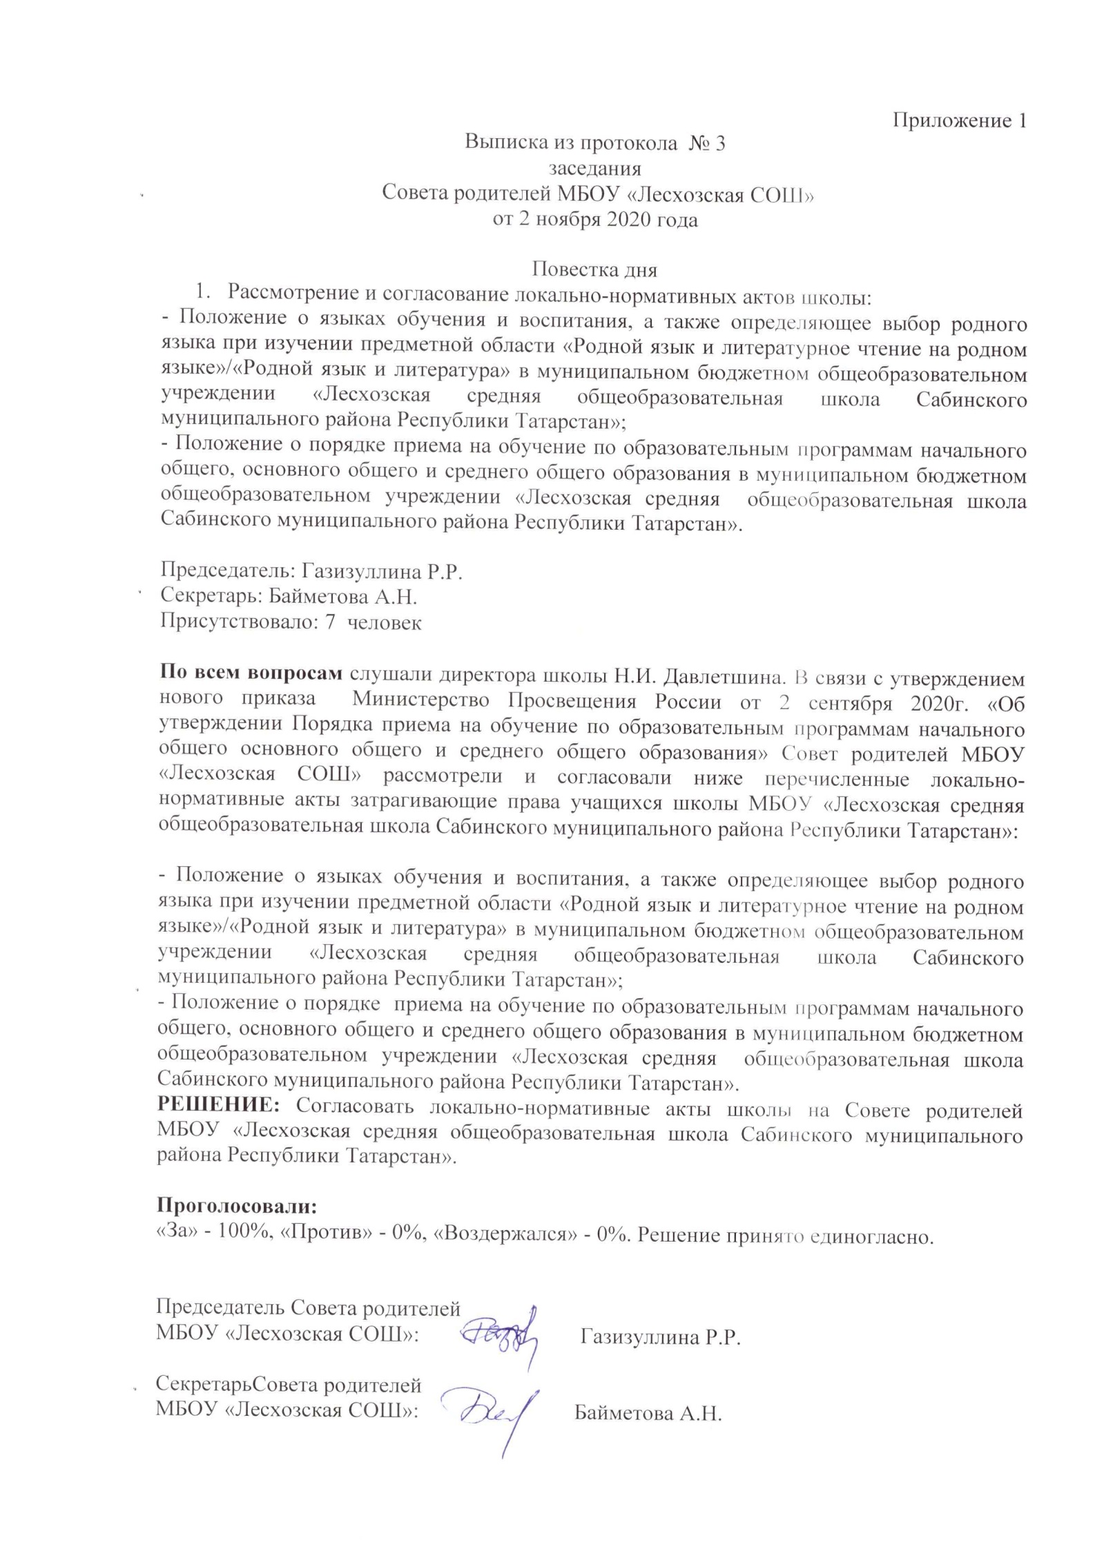

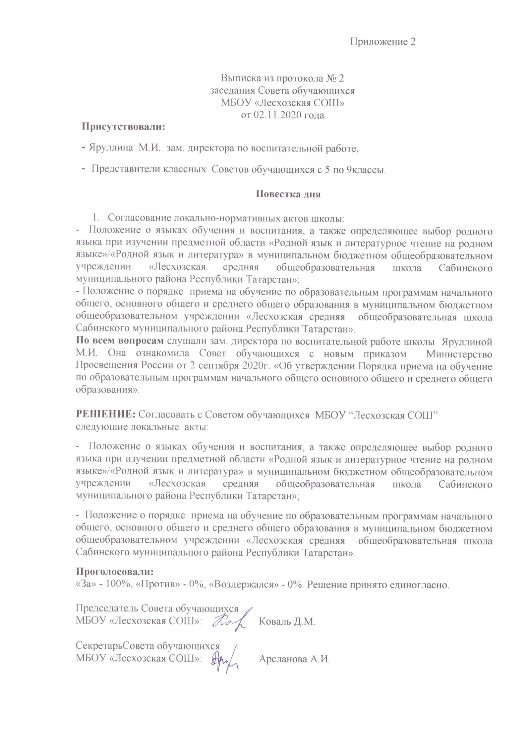

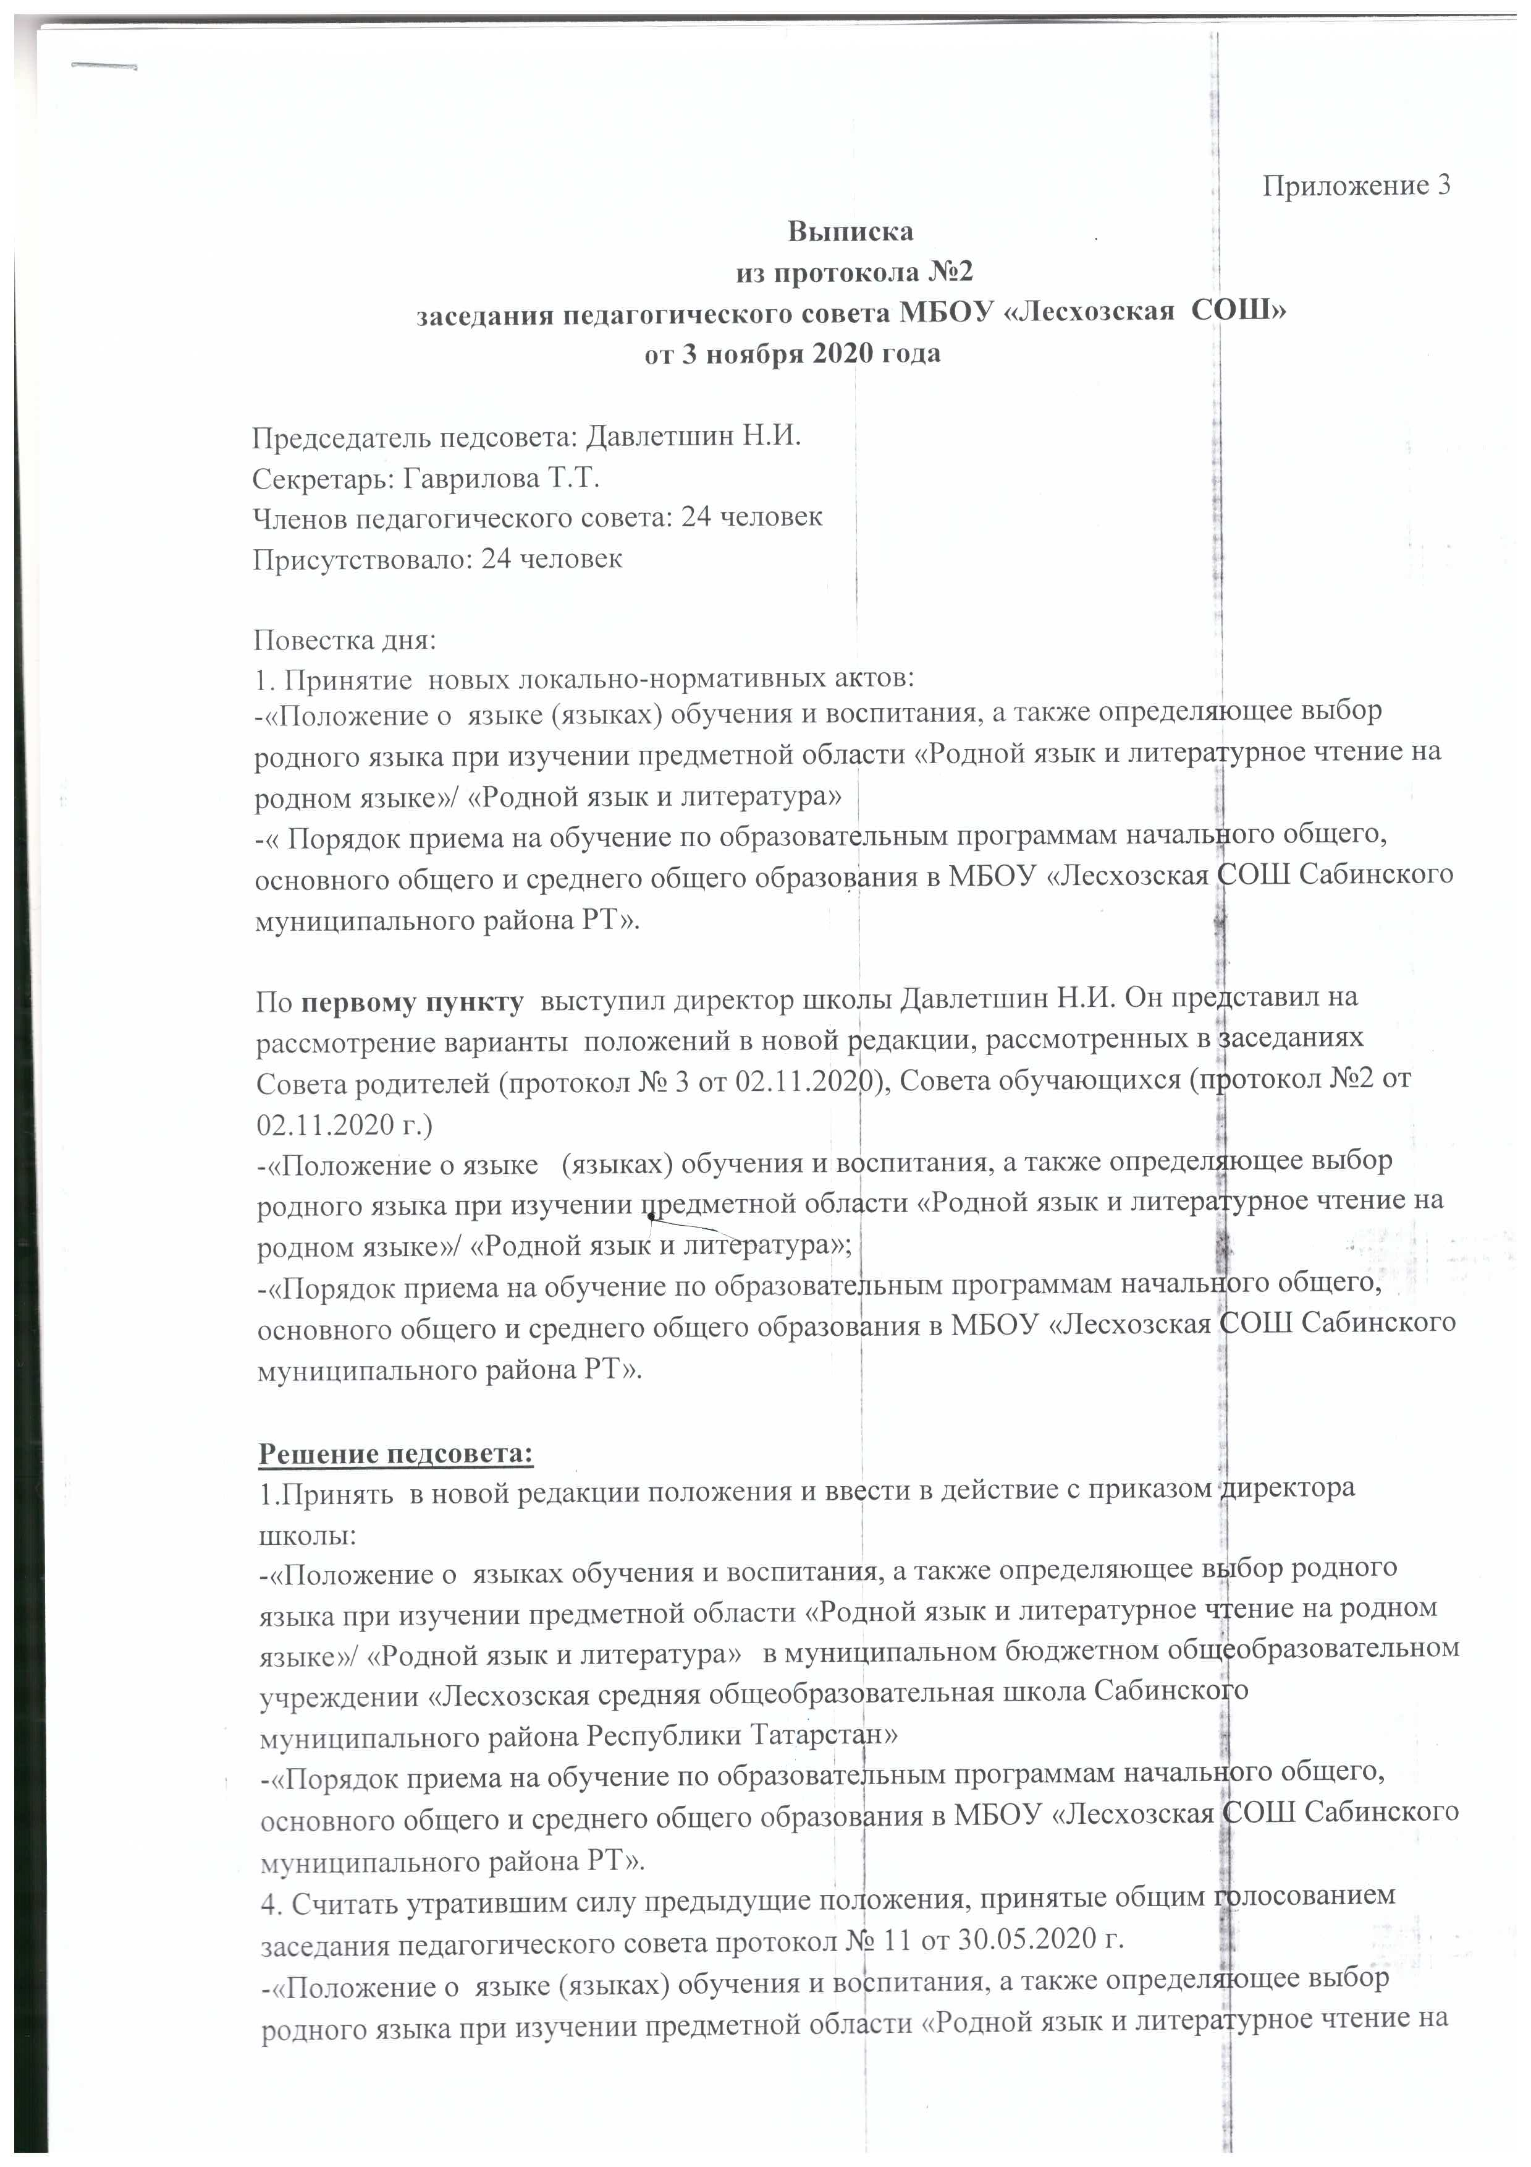

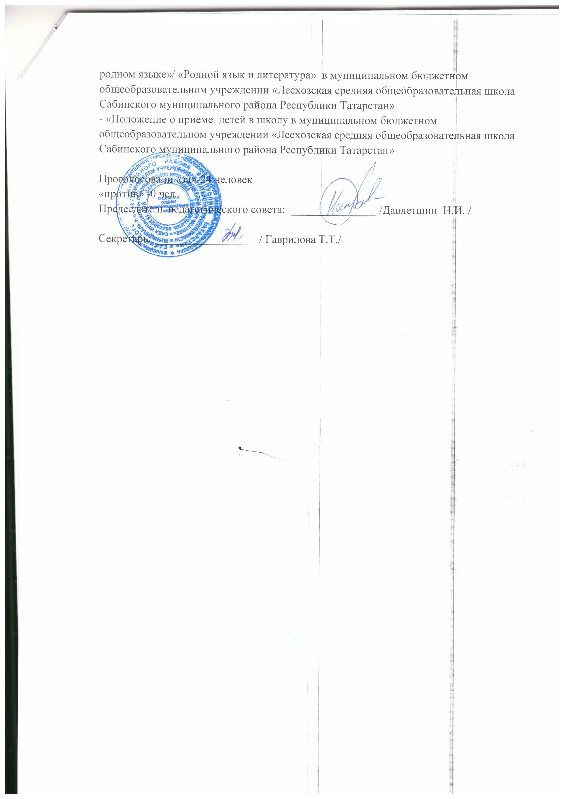

Приложение 4
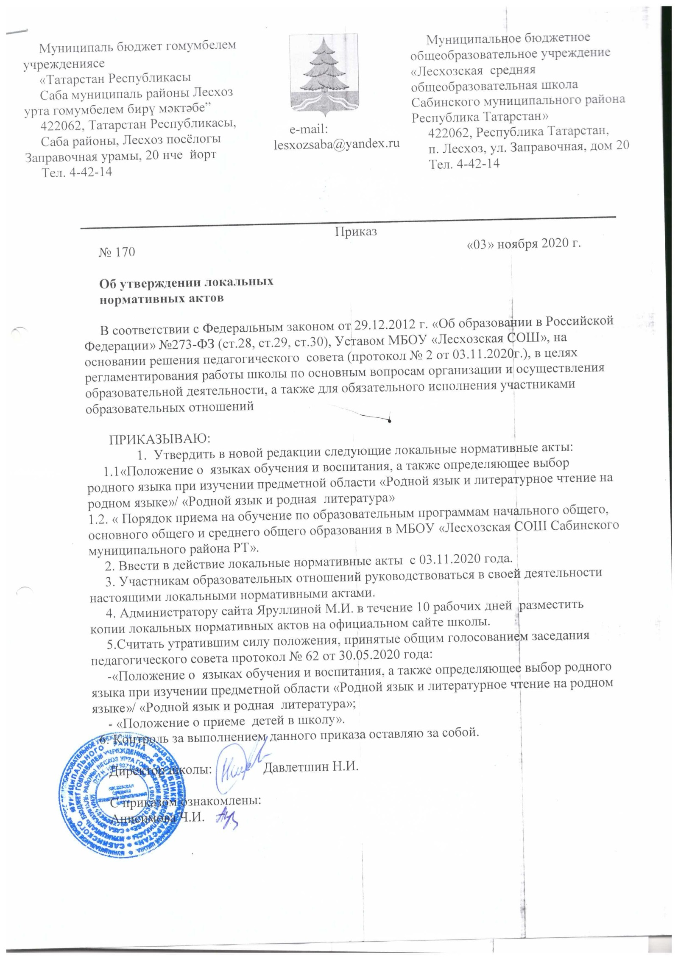
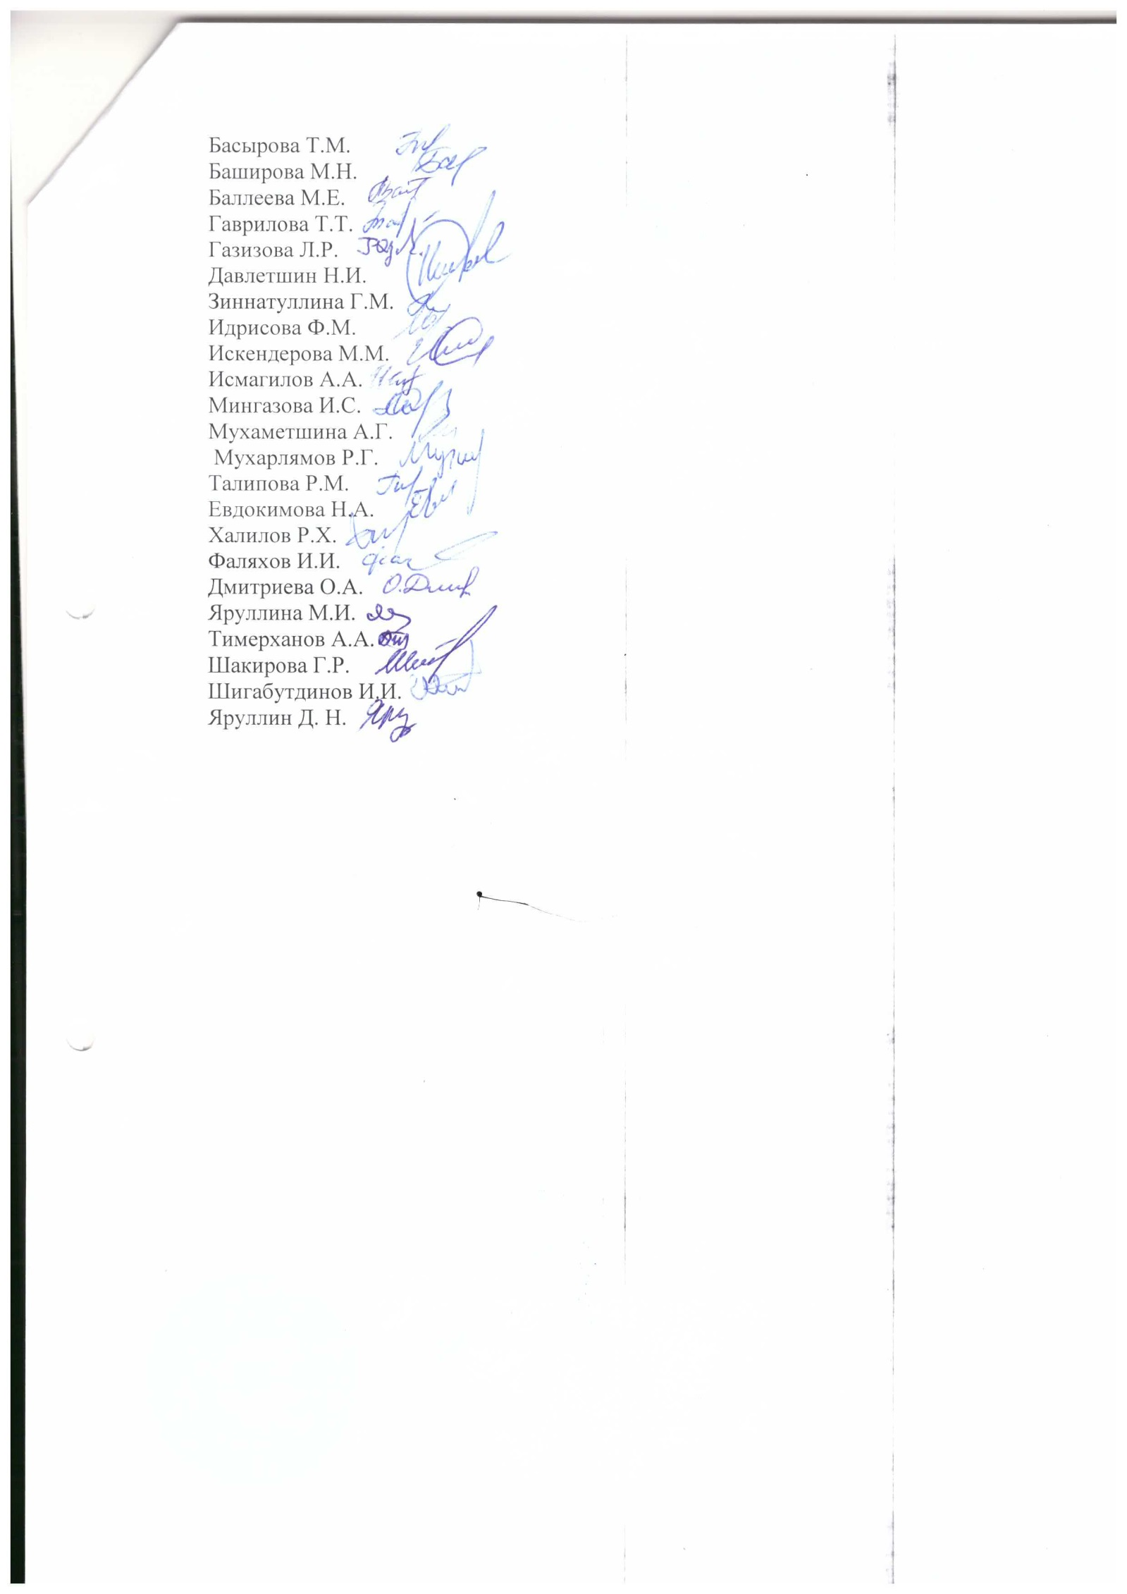

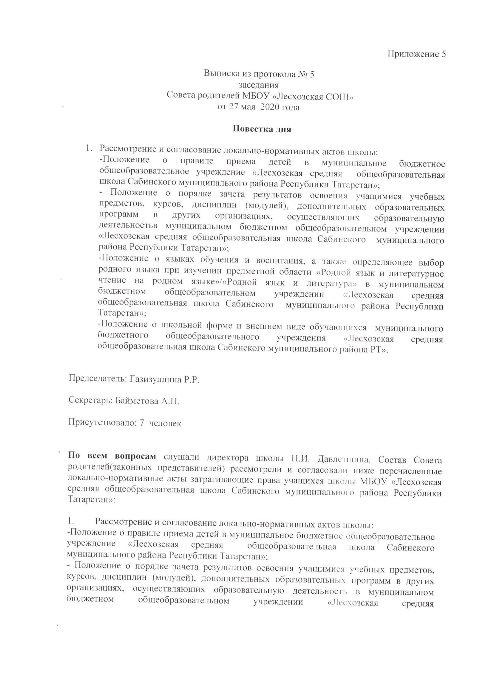

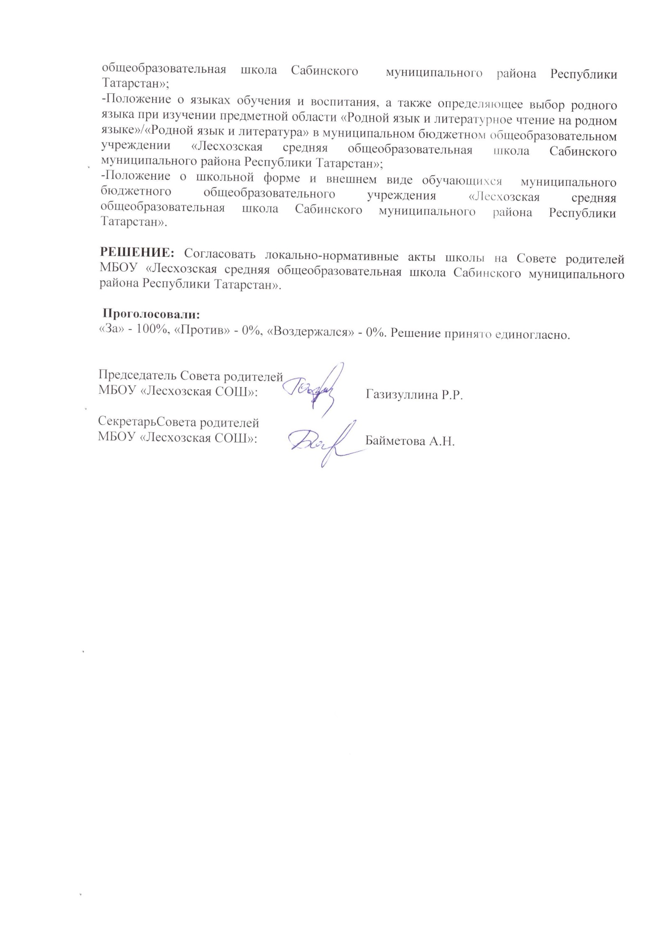

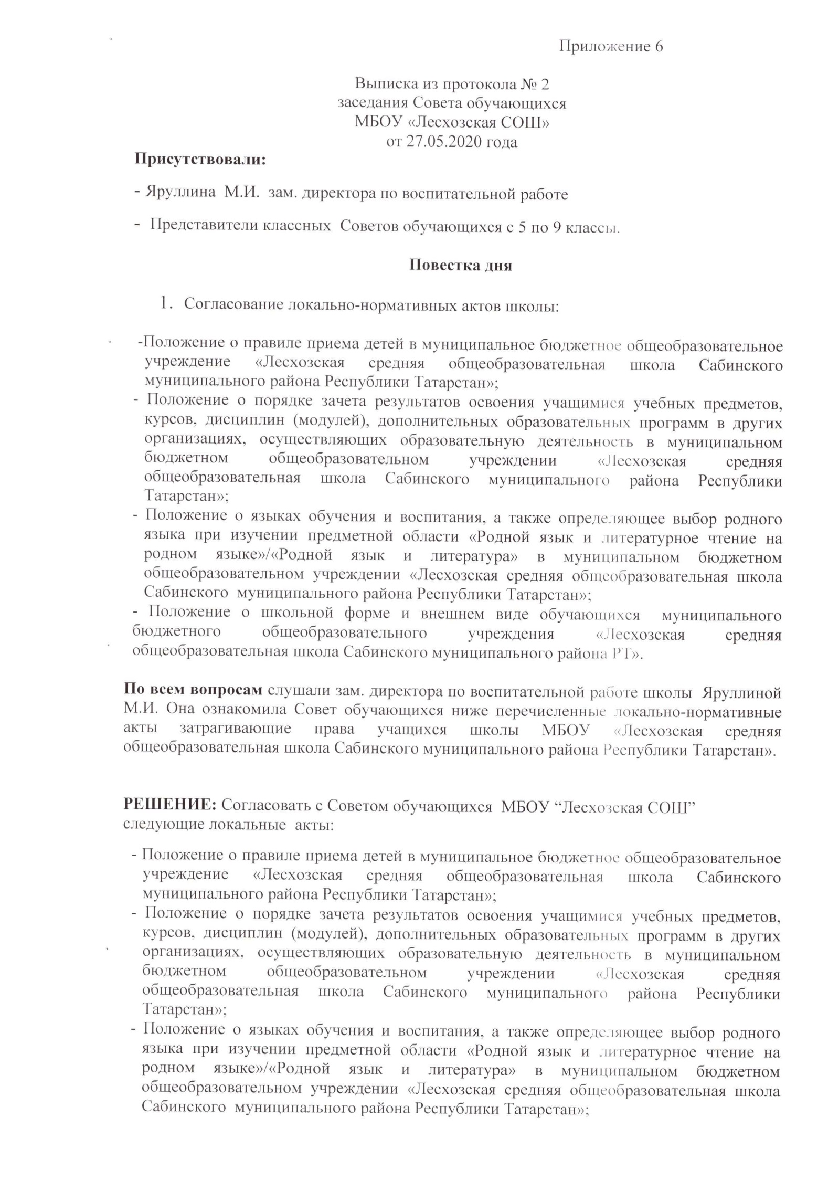

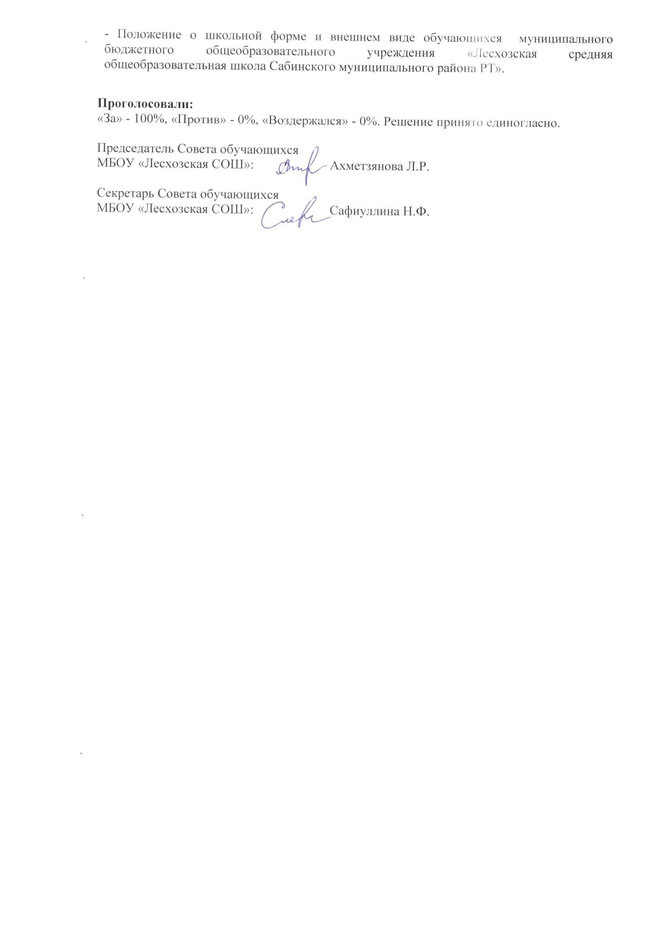

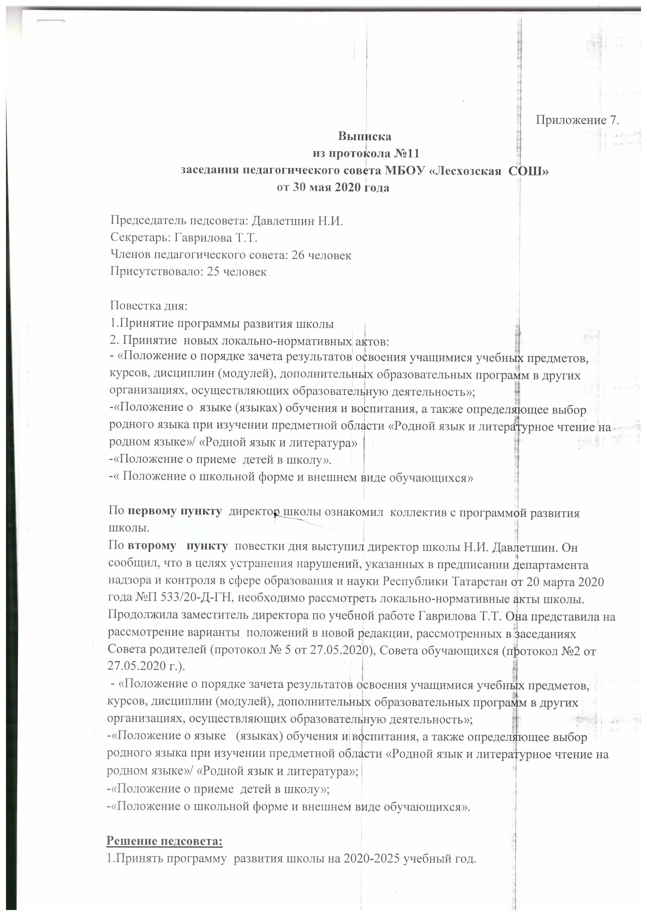

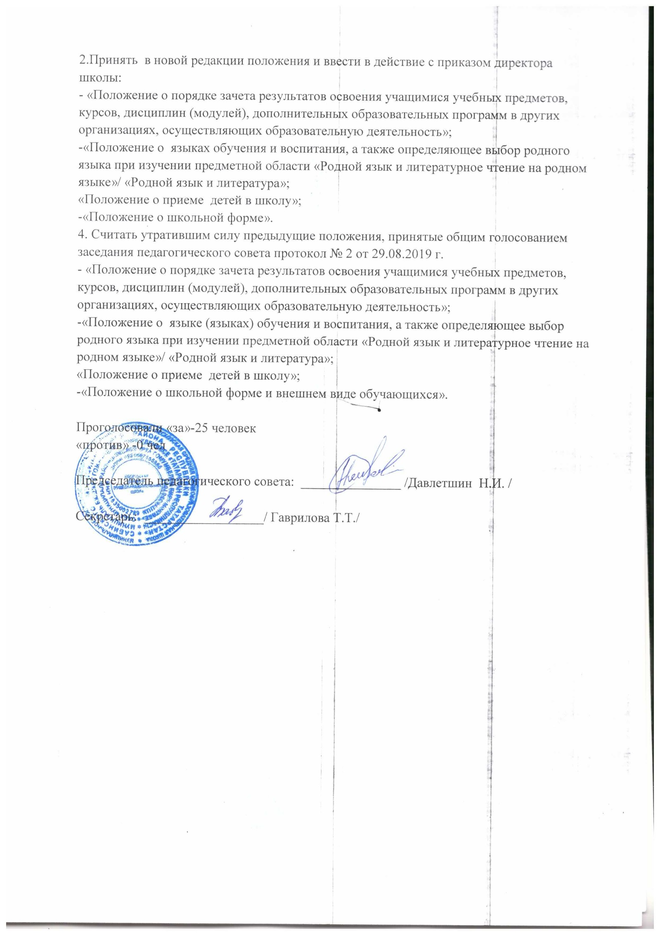

Приложение 8
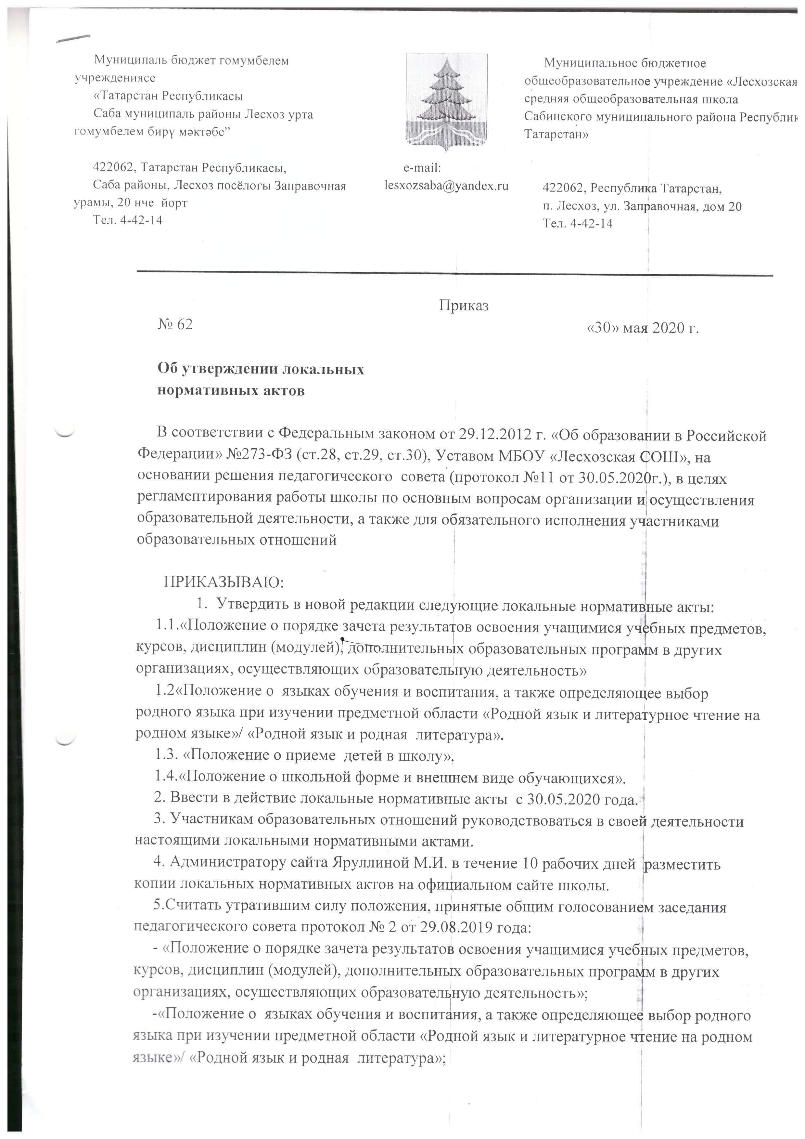

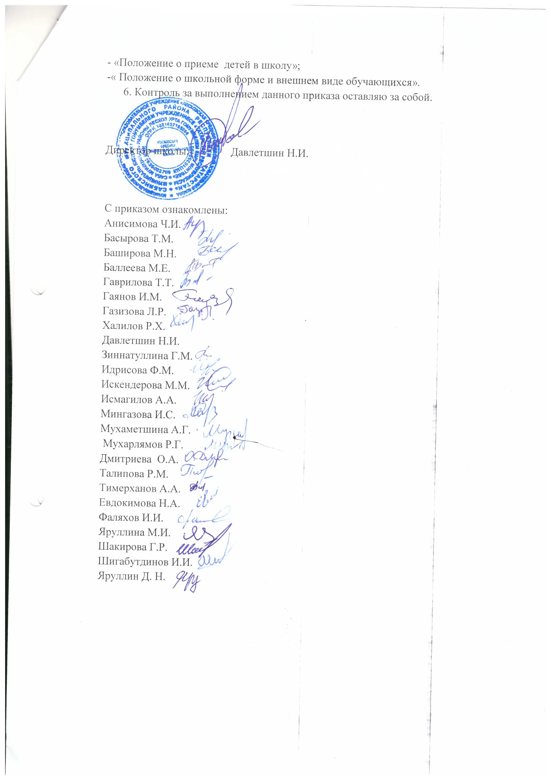

Приложение 9
